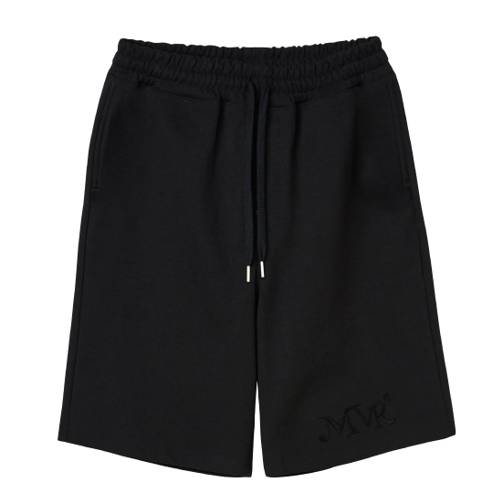

Sản phẩm : Quần đùi

Giá thành : 50000 VNĐ

Loại sản phẩm : Quần áo